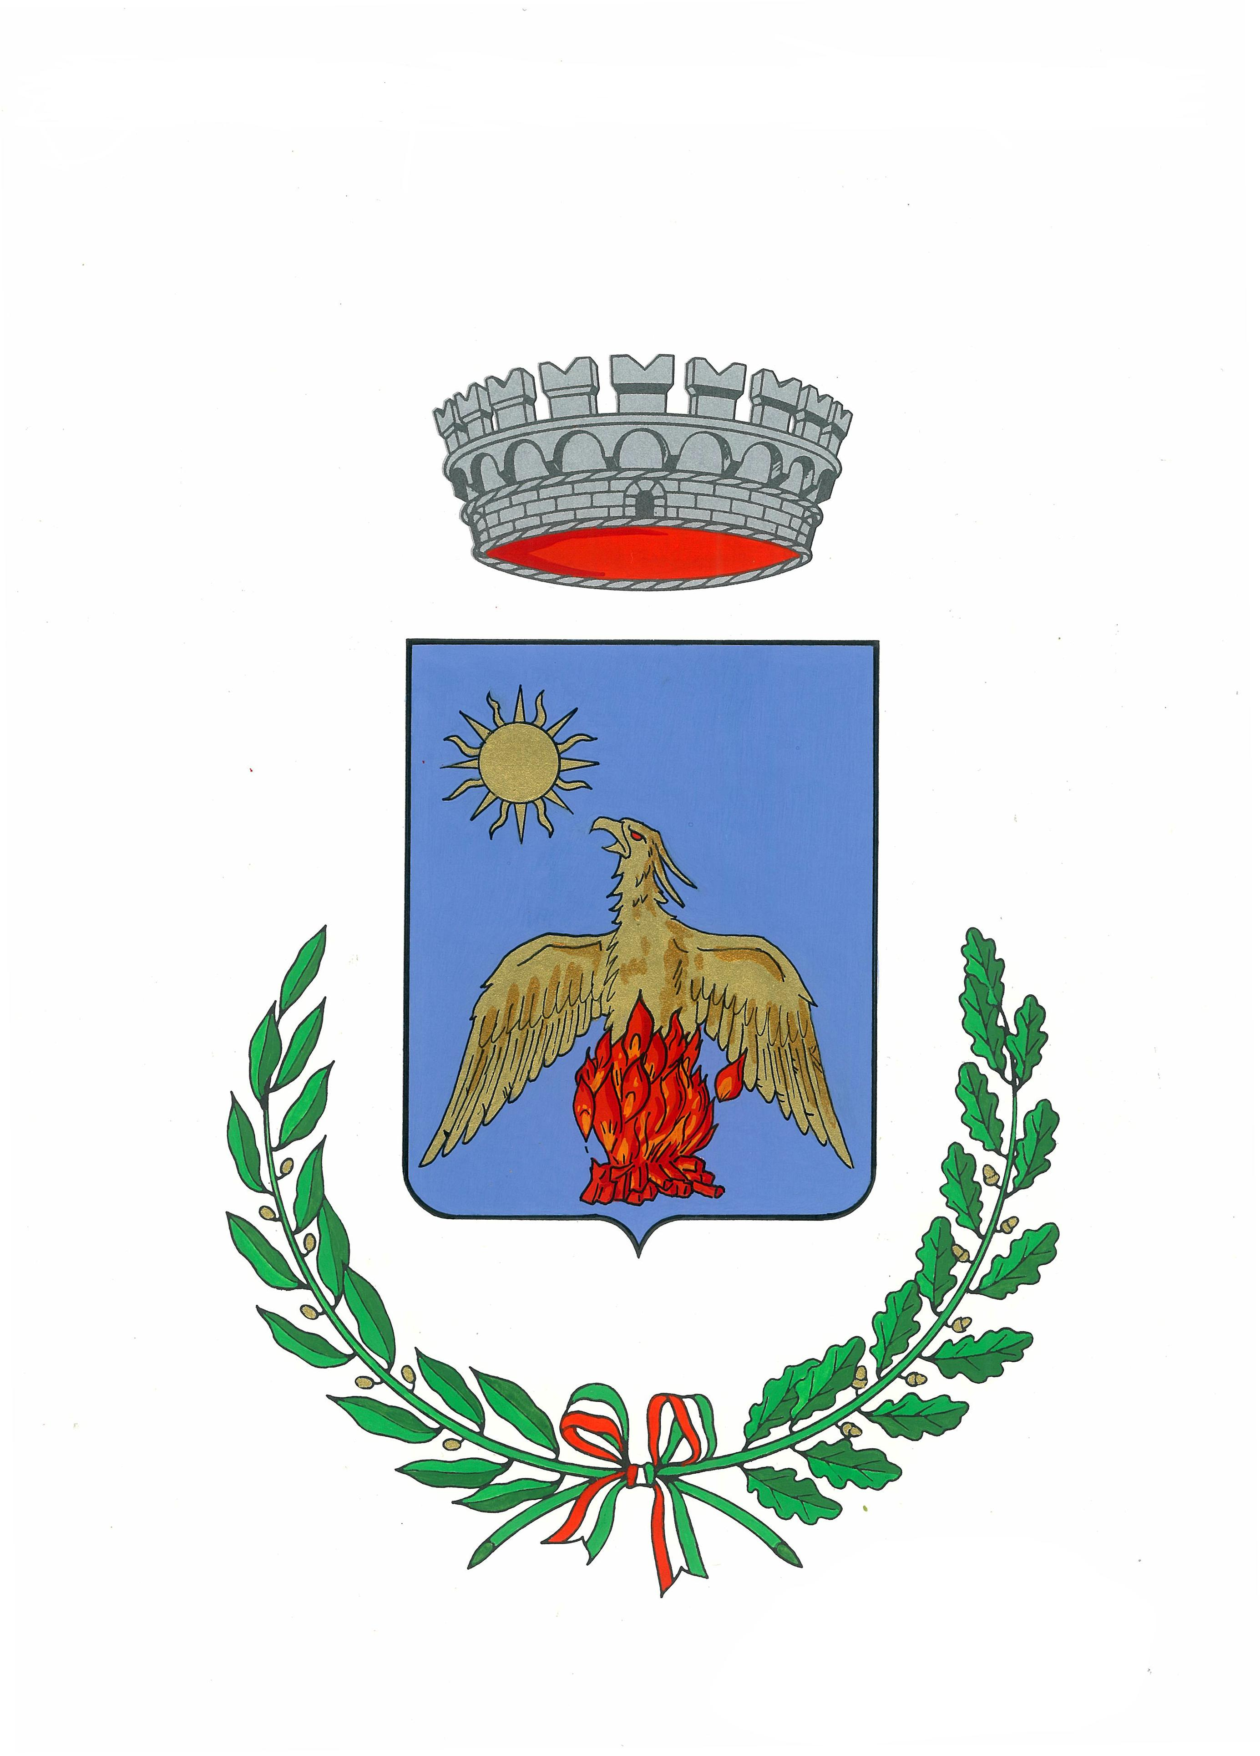 | Comune di Mercenasco
 | Città Metropolitana di Torino
 | Piazza Martiri della Libertà n. 4 – CAP 10010
 | Tel. 0125/710444 Fax 0125/710066
 | Cod. Fiscale 84003830019 Partita IVA 03648910010
 | __________________________________________________________________

AVVISO DI CONSULTAZIONE PUBBLICA
PER LA PARTECIPAZIONE ALLA REDAZIONE DEI CONTENUTI DELLA SEZIONE ANTICORRUZIONE DEL PIAO

Il Comune di Mercenasco, ai sensi dell’art. 6, comma 1 e 4, del decreto-legge 9 giugno 2021, n. 80, convertito con modificazioni, dalla legge 6 agosto 2021, n. 113, deve provvedere ad adottare il Piano Integrato di Attività e Organizzazione (PIAO) 2024-2026, all’interno del quale verrà compreso ed assorbito il Piano triennale della prevenzione della corruzione e per la trasparenza.

A questo fine l’Ente, nella figura del Responsabile della prevenzione della corruzione e della trasparenza, in vista dell’adozione del Piano Integrato di Attività e Organizzazione (PIAO) 2024 – 2026, conformemente alle indicazioni del PNA 2022 - All. 1, avvia una consultazione pubblica.

L’obiettivo della consultazione pubblica, che terminerà il 31/01/2024, è quello di consentire la libera e volontaria partecipazione attiva di tutti i portatori di interesse delle attività e dei servizi resi dall’Ente (stakeholders), funzionali all’analisi del contesto esterno.

L’Ente tiene conto dell’esito della consultazione in sede di elaborazione del Piano Integrato di Attività e Organizzazione e in sede di valutazione della sua adeguatezza, quale contributo per individuare le priorità d’intervento in materia di anticorruzione e trasparenza.

Il contenuto e l’esito delle consultazioni saranno riportati nella sottosezione relativa alle misure in materia di Prevenzione della Corruzione e di Trasparenza del redigendo Piano Integrato di Attività e Organizzazione d
Mercenasco, lì 19 dicembre 2023

Il Responsabile
Dott. Guido Veloce

